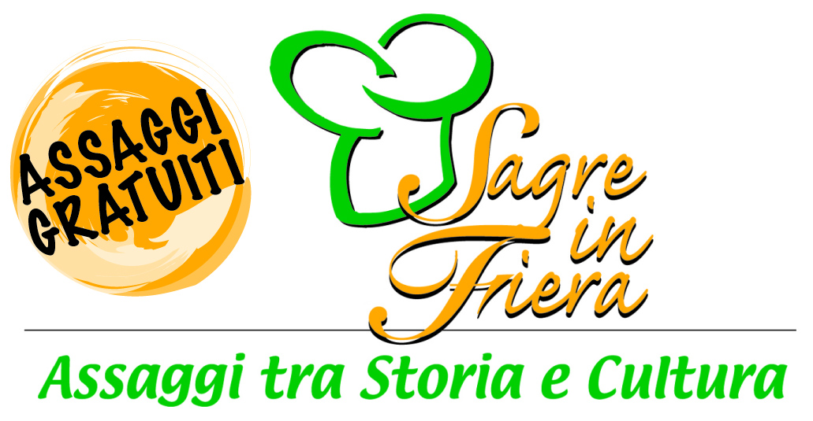
A Liberamente le Sagre in fiera pronte ad accendere i fornelli per deliziare tutti i visitatori!
Nelle due giornate di fiera si potranno assaggiare gratuitamente i piatti delle seguenti sagre del territorio:
• Sagra del cappelletto ferrarese - La pera in tavola
• Bigul al torc
• Sagra della zucca e del suo cappellaccio ferrarese IGP
• Festa dla salama da tai
• Miracicciolobello
• Festa d'estate - Sagra di San Francesco
• Il pinzino ed altro
• Paninfesta
• Festa del gnocco di patate
• Festa del fungo - Festa del vino
• Fiera San Lorenzo - Festa della lumaca
• La tavola rotonda - Il banchetto dei cavalieri
• Vegeto e vivo
• Associazione turistica sagre e dintorni
• A tavola con lo storione
• Sagra della sopressa
Il costo del biglietto di ingresso è di 8 € l’intero, 6 € il biglietto ridotto cartaceo o scaricato dal sito. Con lo stesso biglietto si possono visitare tutti i saloni.
Sabato dalle 9 alle 13 ingresso per le donne è di 3€. L’orario della manifestazione è dalle 9 alle 19.
La fiera di Ferrara si trova in via della Fiera 11, i parcheggi sono gratuiti.
Per ulteriori informazioni visita il sito www.liberamentefiera.it/Sagre.aspx.

